**Project**: Digital Marketing

**Version:** 1.0

Contents

1 Document Properties 2

1 Functional documentation 3

1.1 Project Scope 3

1.2 Real World 3

1.3 Entity Relationship model (ER) 4

1.4 Entitty Relationship diagram (ERD) 5

2 Technical documentation 5

# Document Properties

#### Properties at the start of the document

|  |  |
| --- | --- |
| Authors | Jochen Mahieu |
| Date | 27 februari 2019 |

#### History

|  |  |  |  |
| --- | --- | --- | --- |
| Date | Version | Author | Description |
| 27 februari 2019 | 1.0 | Jochen Mahieu | Functional Documentation |
|  |  |  |  |
|  |  |  |  |
|  |  |  |  |
|  |  |  |  |
|  |  |  |  |
|  |  |  |  |
|  |  |  |  |
|  |  |  |  |
|  |  |  |  |
|  |  |  |  |
|  |  |  |  |
|  |  |  |  |
|  |  |  |  |

#### Actual status

|  |  |
| --- | --- |
| Status | Draft |

# Functional documentation

This section describes what the software will do we are building.

## Project Scope

### Project justification

Het is belangrijk om een goed werkende website te hebben. Daarom is het belangrijk om data te onderzoeken. Door data te analyseren aan de hand van tools kunnen we potentieel concurrende websites gaan verbeteren op enkele gebieden. Het is belangrijk om professionaliteit uit te stralen dit doe je niet alleen aan de hand van een mooie website maar ook aan de hand van een goed functionerede website. Het is belangrijk dat je website snel gaat en toch de vragen van de klant kan beantwoorden.

### project scope

Wij willen concurrende websites tegen elkaar gaan opzetten door met verschillende tools testen te gaan uitvoeren. Deze testen zullen uiteindelijk leiden tot een hele boel informatie, weliswaar ongestructureerde informatie. Wij willen deze resultaten gaan verwerken in een database waarin je een overzicht krijgt van de gebruikte tools en de gescande websites. Het is de bedoeling dat je snel van elke website de resultaten kunt gaan bekijken van de verschillende tools. Deze database kan handig zijn voor de ontwikkelaars van de website om hun website te optimaliseren en gebruiksvriendelijker te maken of sneller te maken bijvoorbeeld.

### Not in scope

The solution is limited to the given business input. No extend to accountancy or CRM (customer relation management).

### project success

Het project zal success kennen wanneer je gemakkelijk in de database de resultaten per website en tool kan vinden en hierdoor je website potentieel kunt gaan verbeteren.

### project deliverables

* Tussentijdse updates
* Notities van vergaderingen
* Het afgewerkte product

## Entity Relationship model (ER)

### the model

### Description of the ER

1. Er moet 1 of meerdere url’s worden ingevoerd.
2. Er moet 1 of meerdere tools worden gebruikt
3. Samen zullen twee bovenstaande stappen tot de resultaten database worden gevormd.

## Entitty Relationship diagram (ERD)

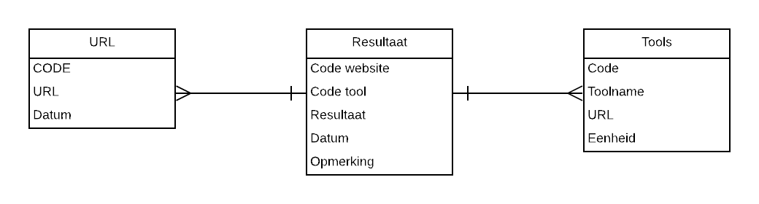

# Technical documentation